硕士研究生学位论文的基本要求

（一）论文研究范围要体现专业特点，应在指导教师的指导下，由研究生本人独立完成；
（二）论文的选题、基本论点、结论和建议，应在学术上和对体育科学事业发展具有一定的理论意义或实践价值；
（三）论文所涉及的各个问题，应能运用基础理论和专业知识来阐述和分析；
（四）论文所采用的研究方法应具有较高的科学性和严谨性；
（五）应对所研究的课题有自己的独立见解或新见解；
（六）论文工作必须有一定的工作量，在论文题目确定之后，用于论文工作的时间不得少于一年；
（七）要求词句精练通顺，条理分明，图表清晰整齐，装订要符合要求。
硕士研究生学位论文撰写要求暂行规定

修订硕士学位论文撰写格式标准的目的是为了统一我所研究生学位论文撰写和编辑的格式，便利科学资料的收集、存储、处理、加工、检索、利用、交流、传播。
学位论文是表明作者从事科学研究取得创造性的结果或有了新的见解，并以此为内容撰写而成、作为提出申请授予相应的学位时评审用的学术论文。
硕士论文应能表明作者确已在本门学科上掌握了坚实的基础理沦和系统的专门知识，并对所研究课题有新的见解，有从事科学研究工作成独立担负专门技术工作的能力。

一、学位论文的格式组成与要求

1、学位论文一律采用A4大小的白底色纸制作，外封面采用米黄色铜板纸；

2、封面内容遵照国家体育总局体育科学研究所研究生学位论文封面格式的要求；

3、论文题目为二号黑体字，可酌情1或2行居中打印，封面其它文字为四号宋体字；

4、论文中的文字或相关信息部分在纸张中的位置上、下页边距为2.54CM，左、右页边距分别为3.17CM，页眉上距边界为1.5CM，页脚下距边界为1.75CM；页眉内容居中，页脚内容居右，分别为论文中文题目和页码数（用阿拉伯数字编号）；论文基本部分采用字体大小为小四，字型为宋体，每页不得多于44行，每行不得多于35字，行间距采用单倍行距，文字排列方式为横排，特殊部分字体大小、字型视实际需要酌情改变，采用双面打印；如果论文因页码过少而不能印刷书脊时，可以单面印刷。

5、论文封面的书脊用仿宋14磅(或四号)，固定值行距16磅，段前段后0磅。上方写题目，中间写作者姓名，下方写“国家体育总局体育科学研究所”，距上下边界均为3cm左右。

6、有关论文中运用计量单位遵循相关国家标准的规定执行。单位名称和符号的书写方式一律采用国际通用符号。

二、学位论文组成框架

学位论文框架一般应包括：前置部分（含封面、学位论文原创性声明和学位论文使用授权书、中英文摘要、目录），基本部分（含前言、文献综述、研究方法与对象、研究结果与计算、理论分析与讨论、结论与建议），结尾部分（致谢、参考文献及附录材料等）。

1、前置部分包括
（1）封面
论文题目要求题名是以最恰当、最简明的词语反映报告、论文中最重要的特定内容的逻辑组合。题名应该避免使用不常见的缩略词、首字母缩写字、字符、代号和公式等；题名一般不宜超过20字。论文应有外文(多用英文)题名。若需要有副题名，一般在题名语意末尽，用副题名补充说明报告论文中的特定内容。（具体参见附件）。

（2）学位论文原创性声明、学位论文使用授权书。

采用统一格式置于封二（具体参见附件）。

（3）摘要

①摘要是报告、论文的内容不加注释和评论的简短陈述；

②摘要应具有独立性和自含性，即不阅读报告、论文的全文，就能获得必要的信息。摘要中有数据、有结论，是一篇完整的短文，可以独立使用，可以引用，可以用于工艺推广。摘要的内容应包含与报告、论文同等量的主要信息，供读者确定有无必要阅读全文，也供文摘等二次文献采用；

③摘要一般应说明研究工作目的、实验方法、结果和最终结论等，而重点是结果和结论；

④除了实在无变通办法可用以外，摘要中不用图、表、化学结构式、非公知公用的符号和术语；

⑤摘要一般800字左右；

⑥关键词是摘要的组成部分，是为了文献标引工作，从论文中选取出来用以表示全文主题内容信息条目的单词或术语。每篇论文选取3～8个词作为关键词，以显著的字符另起一行，排在摘要的左下方；

⑦为了国际交流，应有与中文对应的英文摘要和关键词。

（4）目录

按论文中各篇、章、节等标题依次排列，标题序号用阿拉伯数字编码,

不同层次的数字之间用小圆点“．”相隔，末位数字后面不加点号，如“3.1.2”；多层次标题的序号均左对齐，与标题间隔 1 个字距，示例如下：

1 ××××（一级标题，左对齐）

1.1 ××××（二标题，左对齐）

1.1.1 ××××（三级标题，左对齐）

1.1.1.1 ××××（根据需要，也可只设置到三级标题，左对齐）

2、基本部分

这是论文的主体，按学科性质不同而稍有变化，一般包括前言、文献综述、正文（研究方法与对象、研究结果与计算、理论分析与讨论、结论）等部分。

（1）前言

简要说明研究工作的目的、范围、相关领域的前人工作和知识空白、理论基础和分析、研究设想、研究方法和实验设计、预期结果和意义等。应言简意赅，不要与摘要雷同，不要成为摘要的注释。一般教科书中有的知识，在引言中不必赘述。
（2）文献综述

学位论文为了需要反映出作者确已掌握了坚实的基础理论和系统的专门知识，具有开阔的科学视野，对研究方案作了充分论证，因此，有关历史回顾和前人工作的综合评述，以及理论分析等，应单独成章，用足够的文字叙述。
（3）正文

正文是论文的核心部分，占主要篇幅，一般可以包括：调查对象、实验和观测方法、仪器设备、材料原料、实验和观测结果、计算方法和编程原理、数据资料、经过加工整理的图表、形成的论点和导出的结论等。
由于研究工作涉及的学科、选题、研究方法、工作进程、结果表达方式等有很大的差异，因此，对正文内容不能作统一的规定。但是，必须实事求是，客观真切，准确完备，合乎逻辑，层次分明，简练可读。论文的结论是最终的、总体的结论，不是正文中各段的小结的简单重复。结论应该准确、完整、明确、精练。如果不可能导出应有的结论，也可以没有结论而进行必要的讨论。可以在结论或讨论中提出建议、研究设想、仪器设备改进意见、尚待解决的问题等。
（4）其它

① 论文用图要求

有关论文运用的图包括曲线图、构造图、示意图、图解、框图、流程图、记录图、布置图、地图、照片、图版等。图应具有“自明性”，即只看图、图题和图例，不阅读正文，就可理解图意。每一图应有简短确切的题名，连同图号置于图下。必要时，应将图上的符号、标记、代码，以及实验条件等，用最简练的文字，横排于图题下方，作为图例说明。曲线图的纵横坐标必须标注“量、标准规定符号、单位”。此三者只有在不必要标明(如无量纲等)的情况下方可省略。坐标上标注的量的符号和缩略词须与正文中一致。

图序与图题：图序即图的编号，由“图”和从“1”开始的阿拉伯数字 组成，图较多时，可分章编号。如第三章第 2 个图的图序为“图 3.2”； 图题即图的名称，应简明，置于图序之后，图序和图题间空 1 个字距，居中置于图的下方。例如：

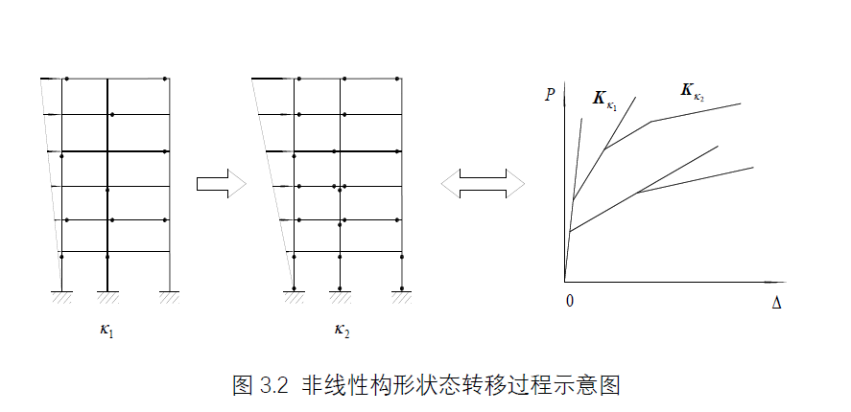

② 照片图

要求主题和主要显示部分的轮廓鲜明，便于制版。如用放大缩小的复制品，必须清晰，反差适中。照片上应该有表示目的物尺寸的标度。
③ 论文用表要求

有关论文中运用的表应有简短确切的题名，连同表号置于表上。必要时应将表中的符号、标记、代码，以及需要说明事项，以最简练的文字，横排于表题下，作为表注，也可以附注于表下。如数据已绘成曲线图，可不再列表。

表序与表题：表序即表的编号，由“表”和从“1”开始的阿拉伯数字组成，表较多时，可分章编号，如第三章第1个表的表序为“表3.1”；表题即表的名称，应简明，置于表序之后，表序和表题间空1个字距，居中置于表的上方。例如：

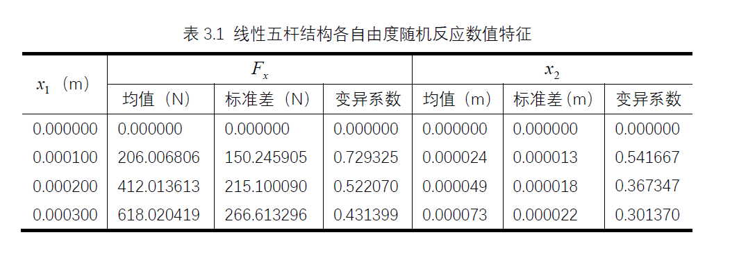表的编排，一般是内容和测试项目由左至右横读，数据依序竖读。

表的编排必须采用国际通用的三线表。

如某表需要转页接排时，在随后的各页上应重复表序。表序后跟表题(可省略)和“(续)”，居中置于表上方，续表均应重复表头。

表格的外边框线粗1.5磅，内边框线粗0.5磅。
④ 论文用符号和缩略词要求

应遵照国家标准的有关规定执行。如无标准可循，可采纳中学科或本专业的权威性机构或学术界公布的规定。如不得不引用某些不是公知公用的、且又不易为同行读者所理解的、或系作者自定的符号、记号、缩略词、首字母缩写字等时，均应在第一次出现时一一加以说明，给以明确的定义。

标点符号的用法应该以 GB/T 15834—1995《标点符号用法》为准。 数字用法应该以 GB/T 15835—1995《出版物上数字用法的规定》为准

⑤表达式

表达式主要指数字表达式，也包括文字表达式。表达式需另行起排，并缩格书写，与周围文字留足够的空间区分开。如有两个以上的表达式，应用从“1”开始的阿拉伯数字进行编号，并将编号置于圆括号内。表达式的编号右端对齐，表达式与编号之间可用“…”连接。表达式较多时，可分章编号。如第三章第2个表达式：



较长的表达式需要转行时，应尽可能在“＝”处回行，或者在“＋”、“－”、“×”、“/”等符号处回行，公式中分数线的横线，其长度应等于或略大于分子和分母中较长的一方。如正文中书写分数，应尽量将其高度降低为一行。如将分数线书写为“/”，将根号改为负指数。

⑥页眉和页码
页眉从中文摘要开始，内容与该论文的标题相同；

页码从第一章(前言)开始按阿拉伯数字(1，2，3，……)连续编排，之前的部分(从中文摘要、Abstract、目录等至正文第一章前)用大写罗马数字(Ⅰ，Ⅱ，Ⅲ，……)单独编排。
3、结尾部分

（1）致谢

可以在正文后对下列方面致谢，包括：国家科学基金、资助研究工作的奖学金基金、合同单位、资助或支持的企业、组织或个人；协助完成研究工作和提供便利条件的组织或个人；在研究工作中提出建议和提供帮助的人；给予转载和引用权的资料、图片、文献、研究思想和设想的所有者；其他应感谢的组织或个人。致谢应实事求是，用词平实。

（2）引用文献和参考文献

著录引用文献采用脚注，对引用内容用双引号给予划定，按先后顺序每页单独编码。著录参考文献的相关编排格式须参照执行国家标准GB 7714—87《文后参考文献著录规则》的要求。文献排列的顺序为中文在前，外文在后。

文献著录的参照格式为：

A.连续出版物

[序号] 主要责任者.文献题名[J].刊名,出版年份,卷号(期号):起止页码.

[1] 袁庆龙,候文义.Ni-P合金镀层组织形貌及显微硬度研究[J].太原理工大学学报，2001,32(1):51-53.

B.专著

[序号]主要责任者.文献题名[M].出版地:出版者,出版年:页码.
[3] 刘国钧,郑如斯.中国书的故事[M].北京:中国青年出版社,1979:115.
C.会议论文集
[序号]析出责任者.析出题名[A].见(英文用In):主编.论文集名[C].(供选择项:会议名,会址,开会年)出版地:出版者,出版年:起止页码.
[6]孙品一.高校学报编辑工作现代化特征[A].见:中国高等学校自然科学学报研究会.科技编辑学论文集(2)[C].北京:北京师范大学出版社,1998:10-22.
D.专著中析出的文献
[序号]析出责任者.析出题名[A].见(英文用In):专著责任者.书名[M].出版地:出版者,出版年:起止页码.
[12]罗云.安全科学理论体系的发展及趋势探讨[A].见:白春华,何学秋,吴宗之.21世纪安全科学与技术的发展趋势[M].北京:科学出版社,2000:1-5.
E.学位论文
[序号]主要责任者.文献题名[D].保存地:保存单位,年份:
[7]张和生.地质力学系统理论[D].太原:太原理工大学,1998:
F.报告
[序号]主要责任者.文献题名[R].报告地:报告会主办单位,年份:
[9]冯西桥.核反应堆压力容器的LBB分析[R].北京:清华大学核能技术设计研究院,1997:
G.专利文献
[序号]专利所有者.专利题名[P].专利国别:专利号,发布日期:
[11]姜锡洲.一种温热外敷药制备方案[P].中国专利:881056078,1983-08-12:
H.国际､国家标准
[序号]标准代号.标准名称[S].出版地:出版者,出版年:
[1]GB/T 16159—1996.汉语拼音正词法基本规则[S].北京:中国标准出版社,1996:
I.报纸文章
[序号]主要责任者.文献题名[N].报纸名,出版年,月(日):版次.
[13]谢希德.创造学习的思路[N].人民日报,1998,12(25):10.
J.电子文献
[序号]主要责任者.电子文献题名[文献类型/载体类型].:电子文献的出版或可获得地址(电子文献地址用文字表述),发表或更新日期/引用日期(任选) :
[21]姚伯元.毕业设计(论文)规范化管理与培养学生综合素质[EB/OL].:中国高等教育网教学研究,2005-2-2:
附:参考文献著录中的文献类别代码
普通图书:M | 会议录:C | 汇编:G | 报纸:N | 期刊:J | 学位论文:D
标准:S | 专利:P | 数据库:DB | 计算机程序:CP | 电子公告:EB | 报告:R

（3）附录材料

附录材料作为论文的补充。主要包括不便于编入正文的珍贵资料、某些重要的原始数据、数学推导及调查问卷等。

学位论文编排简明示范
一、用纸规格及装订要求
1、学位论文封面用纸规格：A4 纸大小，外封面用米黄色铜版纸。
2、学位论文内页及摘要用纸规格：A4 纸（210×297mm），学位论文必须双面打印。
3、学位论文装订要求：研究生学位论文应按封面、版权页（原创性声明和论文使用授权书）、中文摘要、外文摘要、目录、正文、参考文献、致谢、封底的顺序装订。

- 版式与字型标准
1、学位论文封面


分类号 密 级
U D C 编 号

国家体育总局体育科学研究所

硕士学位论文

中国网球公开赛票务营销的定量分析
与对策研究

A Quantitative Analysis and Countermeasure Study on Ticket Service Marketing of China Open

专 业：
研究方向：
研 究 生：
指导教师：

二零一四年五月

2、版权页
学位论文原创性声明
本人郑重声明：所提交的学位论文是本人在导师的指导下，独立进行研究工作所取得的研究成果。除文中已经加以标注引用的内容外，本论文不包含其他个人或集体已经发表或撰写过的研究成果，对本文的研究作出重要贡献的个人和集体，均已在文中以明确方式标明。本人承担本声明的法律责任。
作者签名： 日期： 年 月 日
学位论文版权使用授权书
本学位论文作者完全了解学校有关保留、使用学位论文的规定，同意学校保留并向国家有关部门或机构送交论文的复印件和电子版，允许论文被查阅和借阅。本人授权国家体育总局体育科学研究所可以将本学位论文的全部或部分内容编入有关数据库进行检索，可以采用影印、缩印或扫描等复制手段保存和汇编本学位论文。
本学位论文属于
1、保密 ，在_____年解密后适用本授权书。
2、不保密 。
（请在以上相应方框内打“√”）
作者签名： 日期： 年 月 日
导师签名： 日期： 年 月 日
3、摘要撰写要求
1、论文名称（字体：黑体，三号字）
2、研究生在前，指导教师在后（字体：宋体，大小：小四号）
3、论文摘要的内容应包括：研究的目的和意义、研究方法、研究结果、主要结论及意义、创造性成果和新见解。要用简短明了的文字表达，只限一页，800字左右。
4、摘要：
字体：中文摘要：宋体，英文摘要：Times New Roman字体
字体大小：小四号，行距：1.25倍行间距
关键词：宋体，小四号，每词之间用分号“；”
模板：
题目名称
（研究生：XXX 指导教师：XXX）
摘要
研究目的:
XXXXXXXXXXXXXXXXXXXXXXXXXXXXXXXXXXXXXXXX
研究方法：
XXXXXXXXXXXXXXXXXXXXXXXXXXXXXXXXXXXXXXXX
研究结果：
XXXXXXXXXXXXXXXXXXXXXXXXXXXXXXXXXXXXXXXX
研究结论：
XXXXXXXXXXXXXXXXXXXXXXXXXXXXXXXXXXXXXXXX
建议：(不作要求，有无都行)
XXXXXXXXXXXXXXXXXXXXXXXXXXXXXXXXXXXXXXXX
关键词：XX；XX；XX

5、学位论文目录
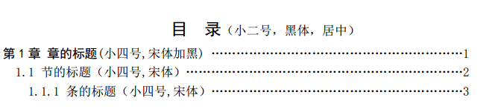
6、学位论文正文

上、下页边距为2.54CM，左、右页边距分别为3.17CM，页眉上距边界为1.5CM，页脚下距边界为1.75CM；页眉内容居中，页脚内容居右，分别为论文中文题目和页码数（用阿拉伯数字编号），宋体5号。
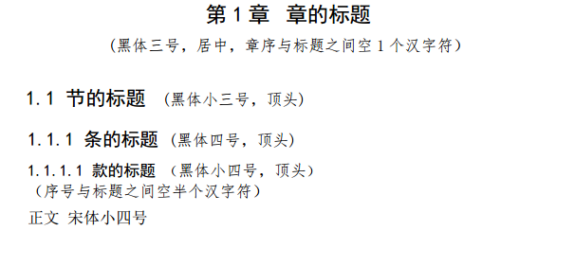

7、参考文献
具体著录方式见国家标准《文后参考文献著录规则》GB/T7714-2005。
参考文献（黑体四号）
（具体要求见正文）

